Tên: Võ Anh Kiệt - 1150080143
Lớp: 11_ĐH_CNPM2
BÀI TẬP CÁ NHÂN TUẦN 10
1.1. Tìm hiểu các công cụ xây dựng lược đồ Gantt
Sinh viên tìm hiểu và viết tóm tắt chức năng của ít nhất 2 công cụ hỗ trợ xây dựng lược đồ Gantt. Có thể tham khảo trong link sau để lựa chọn công cụ tìm hiểu:
Instagantt - Best for Simplicity and Team Collaboration
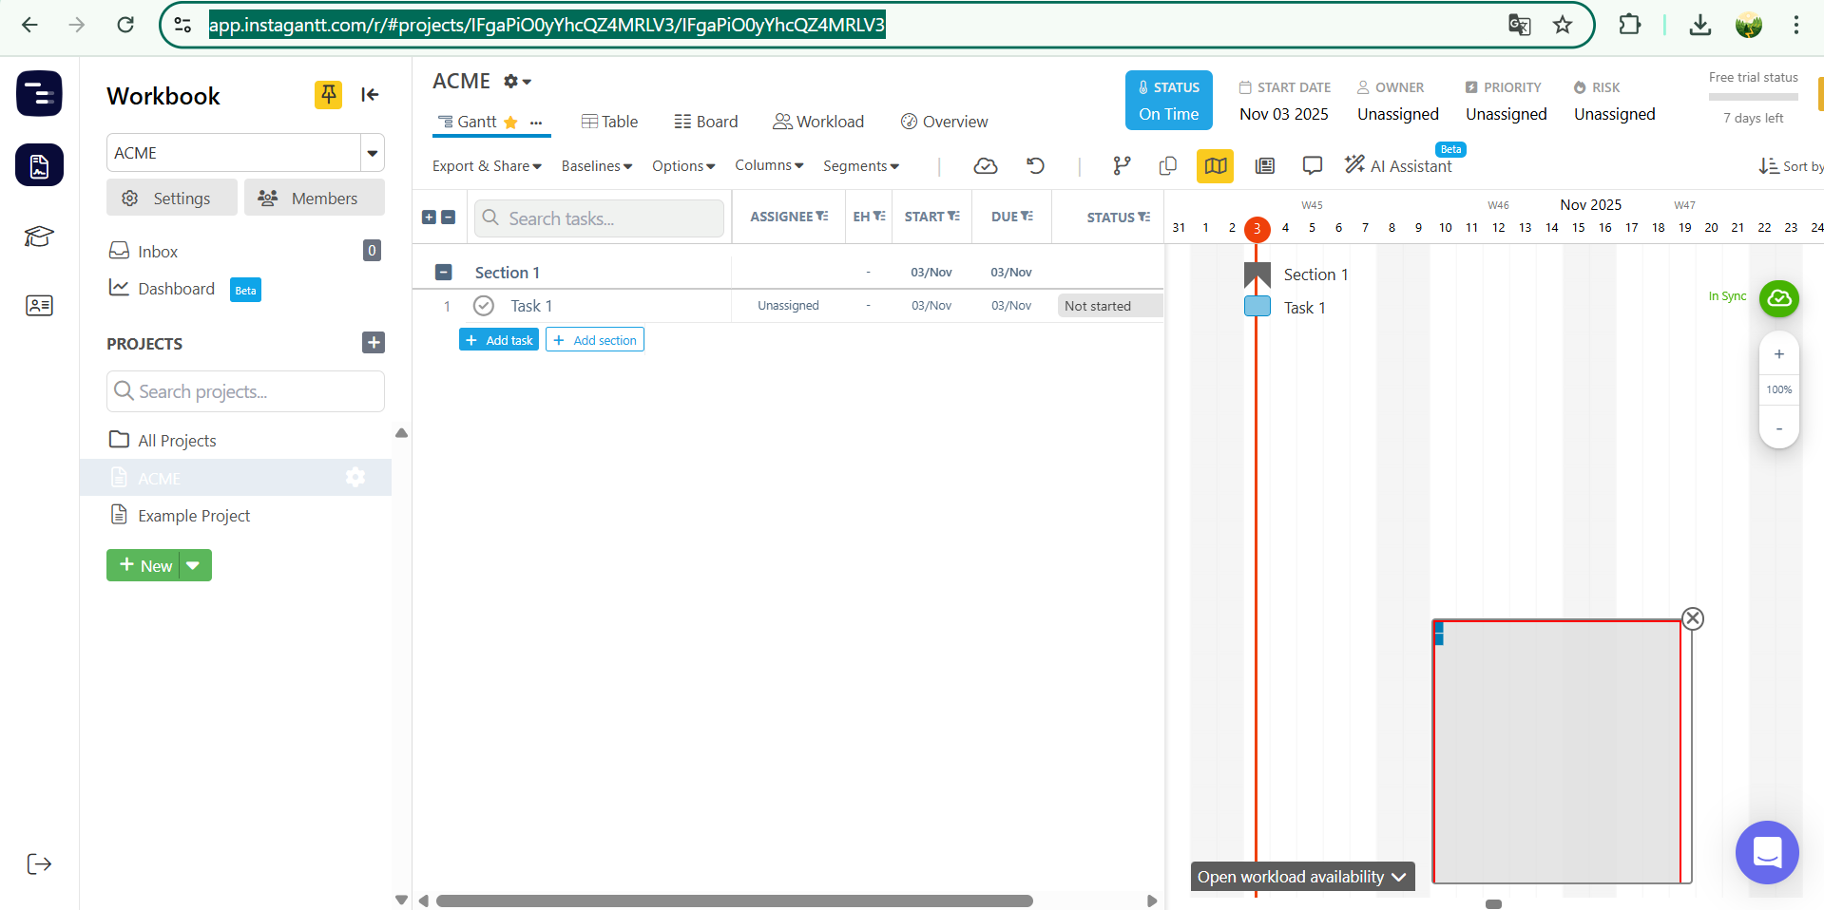
Wrike – Best for Enterprise Teams
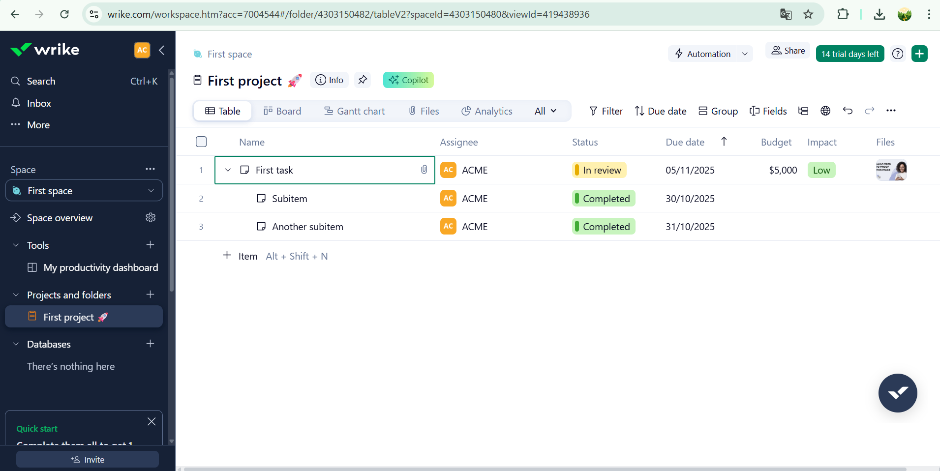
1.2. Sử dụng công cụ đã tìm hiểu, để xây dựng lược đồ Gantt sau:
